załącznik 6
BEZPIECZNE WALENTYNKI 2023
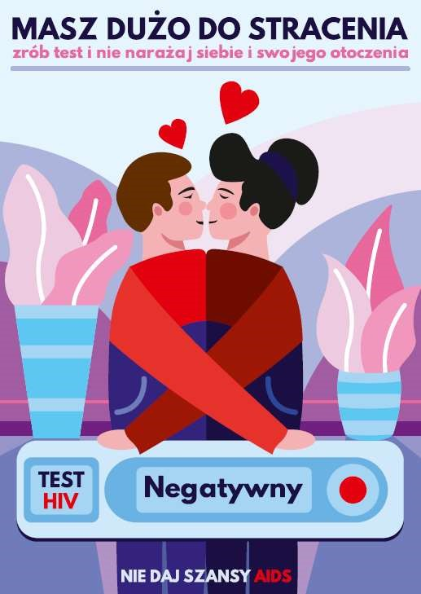

I miejsce w konkursie na plakat pt. „Nie daj szansy AIDS” w roku 2020 zorganizowanym przez Państwową Inspekcję Sanitarną woj. wielkopolskiego.
załącznik 7

Sprawdź co wiesz o HIV/AIDS i innych chorobach przenoszonych drogą płciową!
1
.Czy każdy może się zakazić HIV?

TAK
,

każdy bez względu na wiek, płeć, orientację
seksualną,
religię czy rasę.

2
.Czy HIV przenosi się przez pocałunek?

NIE
,

ślina nie jest zakaźna, ale krew, która może
znaleźć się w ślinie jest zakaźna.

3.Czy wirus HIV może przetrwać poza organizmem człowieka? | NIE, HIV ginie poza organizmem człowieka. Niszczą go wszelkie środki dezynfekcyjne, także woda z mydłem.
4. Czy osoba zakażona HIV ma
obowiązek poinformowania
o swoim zakażeniu partnera seksualnego? | TAK, ma obowiązek poinformowania partnera seksualnego, nikt inny nie musi o tym wiedzieć.
TAK, zakażenie wywołane przez krętka bladego
(bakterię) jest nazywane syfilisem. Pacjent, raz 5. Czy kiła nazywana jest syfilisem?
wyleczony z kiły, może zachorować na nią ponownie.
TAK, pacjenci dowiadują się o infekcji dopiero
- Czy zakażenie wywołane przez wtedy, gdy wystąpią powikłania – zapalenie bakterię Chlamydia może przebiegać przydatków (jajników) u kobiet lub zapalenia bezobjawowo? najądrza u mężczyzn.
- Czy wirusa Herpes Simplex, który
NIE, leczenie nie eliminuje wirusa HSV całkowicie powoduje opryszczkę narządów z organizmu, dlatego co jakiś czas dochodzi do płciowych można całkowicie usunąć nawrotów choroby. z organizmu?
TAK, HPV to bardzo zakaźny wirus brodawczaka
- Czy wirus HPV może spowodować ludzkiego. Zakażenie niektórymi jego rodzajami raka szyjki macicy?
istotnie zwiększa ryzyko wystąpienia nowotworów. 9. Czy rzeżączka to choroba bakteryjna, NIE, kobiety mogą się nią zarazić również przez którą można się zarazić tylko podczas zaniedbania higieny, np. korzystanie z ręcznika stosunku seksualnego? osoby, która ma infekcję.
10. Czy przytulanie osoby zarażonej kiłą | zarażoną, korzystanie ze wspólnej toalety, noszenie tych samych ubrań, dotykanie klamki drzwi po
NIE, podobnie jak pływanie w basenie z osobą
niesie ze sobą ryzyko zakażenia? zarażonej osobie, korzystanie z tych samych
sztućców i picie z tej samej szklanki. Więcej informacji na www. aids.gov.pl


Źródło: Krajowe Centrum ds. AIDS, www.poradnikzdrowie.pl
załącznik 8

PUNKT KONSULTACYJNO - DIAGNOSTYCZNY W POZNANIU (PKD)
ul. Mickiewicza 5/4
(w punkcie pobrań DIAGNOSTYKA), 60-834 Poznań

Godziny otwarcia: poniedziałek 16.00- 20.00
środy 16.00-20.00, piątek 16.00- 20.00, pobrania krwi odbywają się do godz. 19.30

telefon kontaktowy 730 110 830 czynny w czwartki w godz. 17.30 – 19.00
Test na obecność wirusa HIV wykonany jest anonimowo i bezpłatnie.

załącznik 9

EPIDEMIOLOGIA

EPIDEMIOLOGIA HIV/AIDS – POLSKA
Dane od początku epidemii (1985 r.) do 31 sierpnia 2022 roku:
- 28 824 zakażonych ogółem,
- 3 941 ma AIDS,
- 1 459 chorych zmarło.
Na dzień 14.11.2022 r. leczeniem ARV objętych było około 17 990 pacjentów. Obecnie leczenie jest prowadzone i finansowane w ramach Rządowego programu polityki zdrowotnej p.n. „Leczenie antyretrowirusowe osób żyjących z wirusem HIV w Polsce na lata 2022 – 2026”.

(dane z Krajowego Centrum ds. AIDS i PZH)

EPIDEMIOLOGIA HIV/AIDS W WIELKOPOLSCE
Dane od 1 stycznia 2022 r. do 31 grudnia 2022 roku:
- 205 nowych zakażeń,
- 16 zachorowań na AIDS,
- 3 chorych zmarło.
Dla porównania w całym roku 2021 nowych zakażeń HIV w Wielkopolsce było 131.

(dane z Oddziału Epidemiologii WSSE w Poznaniu)

- 13 zachorowań na AIDS - w tym 1 kobieta,
- 3 chorych zmarło – w tym 2 mężczyzn.

Dla porównania w całym roku 2021 było nowych zakażeń HIV - 131, w tym 28 kobiet.

